需求文档

# 1 能力流程图

“活肥宅”社交系统的能力流程图如图1。

图1 “活肥宅”能力流程图

# 2 能力标识说明

“活肥宅”社交系统能力标识说明如表1。

表1 能力标识

|  |  |  |  |
| --- | --- | --- | --- |
| 功能模块 | 具体功能点 | 功能说明 | 性能要求 |
| 登录 | 账密登录 | 使用注册后的账密登录 |  |
| 自动登录 | 当玩家首次登录后保存登录信息，在指定天数内再次进入网站允许自动登录 |  |
| 手机号登录 | 手机发送验证码需要资金，待实现 |  |
| 注册 | 账密注册 | 玩家填写注册信息，注册完成后显示账密给玩家 |  |
| 手机号注册 | 手机发送验证码需要资金，待实现 |  |
| 发说说 |  |  |  |
|  |  |  |
|  |  |  |
|  |  |  |
| 上传照片 |  |  |  |
|  |  |  |
|  |  |  |
| 分享日志 |  |  |  |
|  |  |  |
|  |  |  |
| 好友留言 |  |  |  |
|  |  |  |
|  |  |  |
| 修改密码 |  |  |  |
|  |  |  |

# 3 能力标识详情

## 3.1 登录

### 3.1.1账密登录

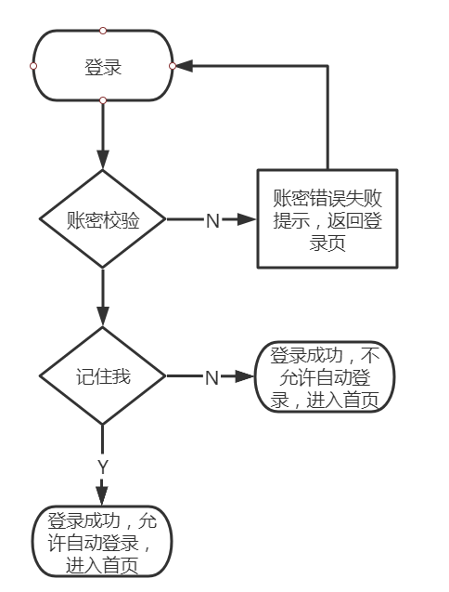

#### 3.1.1.1功能要求

1、账密校验

1.1、判断账号密码是否为空

1.2、判断账号是否存在

1.3、判断账号密码是否真实有效

2、支持 “记住我” 功能，玩家勾选 “记住我” 后，允许玩家下次登录为自动登录

### 3.1.2自动登录

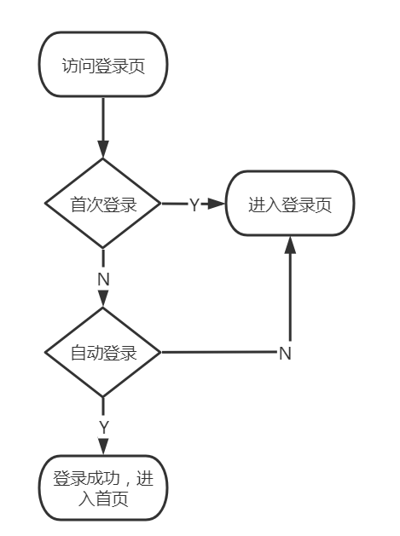

#### 3.1.2.1功能要求

1、若玩家非首次登录且上次登录勾选了“记住我”选项，则本次登录为自动登录

### 3.1.3手机号登录

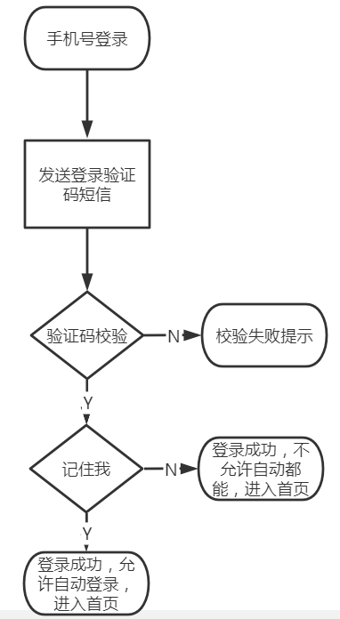

#### 3.1.3.1功能要求

1、验证码校验

1.1、验证码非空校验

1.2、验证码有效性校验

2、支持 “记住我” 功能，玩家勾选 “记住我” 后，允许玩家下次登录为自动登录